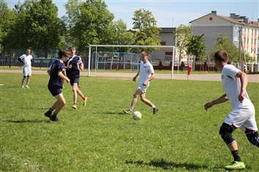
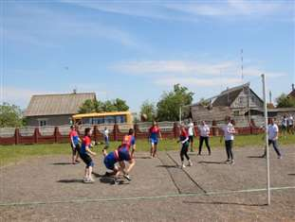
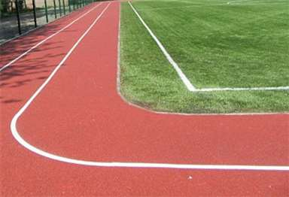
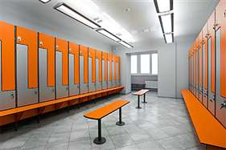
Докшицкий район
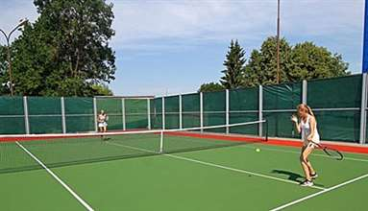
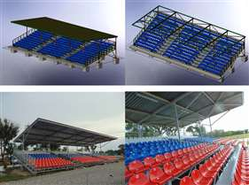
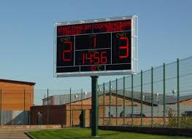
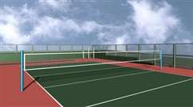
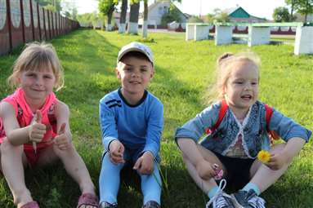

 | Наименование проекта | «Докшицы – СПОРТИВНЫЕ». Благоустройство открытого плоскостного сооружения – футбольное поле г. Докшицы
 | Наименование организации | Сектор спорта и туризма Докшицкого районного исполнительного комитета (далее – сектор)
 | Физический и юридический адрес организации, телефон, факс,  e-mail | Витебская область, г. Докшицы, ул.Школьная, 19, 211722, телефон/факс 8(02157)2-52-31, fck_dok@mail.ru
 | Информация об организации | Сектор создан 1 июня 2018 г., является юридическим лицом, имеет структурное подразделение – централизованную бухгалтерию, осуществляет руководство спортом и туризмом в Докшицком районе: развитие детско-юношеского спорта и массовой физической культуры, подготовка спортсменов высокого класса и спортивного резерва, развитие физкультурно-спортивного движения и оздоровления населения района. Содействует созданию и укреплению спортивных связей с организациями спорта на территории Республики Беларусь и других государств. В подчинении сектора находятся: ГСУСУ «Докшицкая районная детско-юношеская спортивная школа» и учреждение «Докшицкий районный физкультурно-спортивный клуб «Урожай». Опыт в проектной деятельности в соответствующей сфере имеется
 | Руководитель организации | Одинцова Татьяна Николаевна, заведующий сектором, +375333060616 (МТС)
 | Менеджер проекта | Рачицкая Екатерина Сергеевна, инспектор сектора, +375295919989 (МТС)
 | Прежняя помощь, полученная от других иностранных источников | В рамках реализации проекта международной технической помощи «Содействие развитию на местном уровне в Республике Беларусь», который финансируется Европейским союзом и реализуется Программой развития ООН (ПРООН) на территории Докшицкого района ГСУСУ «Докшицкая районная ДЮСШ» реализовала в 2017–2018 гг. местную инициативу «Береги здоровье смолоду» на сумму 29.000 долл. США
 | Требуемая сумма | 400000 тыс.евро
 | Софинансирование | Районный бюджет
 | Срок проекта | 24 месяца с начала реализации проекта

 | Цель проекта | Создание условий, обеспечивающих возможность для населения вести здоровый образ жизни, систематически заниматься физкультурой и спортом; развитие инфраструктуры физической культуры и спорта Докшицкого района в соответствии с современными требованиями безопасности и комфортности; улучшение физкультурно-оздоровительной и спортивно-массовой работы среди населения
 | Задачи проекта | 1.Организовать полезный для здоровья досуг и возможность вести активный образ жизни.  2.Способствовать оздоровлению детей, выявлению их физического потенциала.  3.Формирование жизненных норм, способствующих сохранению и укреплению здоровья, выработки стереотипов здорового образа жизни для эффективного противодействия неблагоприятным факторам социальной среды детей и подростков, работающей молодежи, инвалидов, взрослого населения, проживающих на территории города Докшицы и Докшицкого района
 | Детальное описание деятельности в рамках проекта в соответствии с поставленными задачами | - Устройство синтетического покрытия легкоатлетической беговой дорожки вокруг футбольного поля;  - Устройство сборно-разборных быстро-возводимых трибун с навесом на 100 посадочных мест для зрителей;  - Устройство 2-х скамеек для запасных игроков с навесом по 8 посадочных мест;  - Устройство командного блока для судейской бригады;  - Устройство 2-х мобильных раздевалок, с душем и туалетами, предназначенных для переодевания и отдыха спортсменов;  - Замена ограждения и центральных ворот футбольного поля г. Докшицы;  - Устройство 2-х игровых площадок для волейбола; тенниса;  - Устройство освещения футбольного поля, спортивных площадок;  - Устройство электронного табло;  - Оснащение футбольного поля видеонаблюдением;  - Проведение спортивного праздника ”Фестиваль здоровья“ на базе футбольного поля г. Докшицы с участием не менее 300 человек

 | Обоснование проекта | В последние годы наметилась тенденция повышения интереса белорусов к спортивному образу жизни, Докшичане не исключение. Реализация нашего проекта это забота о подрастающем поколении города, формирования у них духа сплоченности, ответственности, самодисциплины. Кроме того Министерством спорта и туризма Республики Беларусь утвержден План мероприятий по развитию футбола в Республике Беларусь на 2019-2020 годы. Футбольное поле – это один из самых востребованных объектов капитального ремонта с элементами модернизации и благоустройства города.  Городское футбольное поле – это многофункциональный спортивный комплекс, который максимально удовлетворит потребности граждан в занятиях физической культурой и спортом
 | Деятельность после окончания проекта | В дальнейшем футбольное поле будет использоваться учреждениями образования для проведения уроков физкультуры, для проведения дружеских матчей и тренировок будущих чемпионов
 | Бюджет проекта | Расходы, согласно проектно-сметной документации

